

École Marocaine des Sciences de l'Ingénieur
Membre de HONORIS UNITED UNIVERSITIES
Département Systèmes d'Information — Filière DSI

FitCoachAI
Application Android Native de Coaching Fitness Intégrant l'Intelligence Artificielle

Réalisé par : Encadré par :
KHATIB Nassime M. BOUSMAH Mohammed

4ème Année — Développement Digital (DSI)
Département Génie Informatique

Année Universitaire : 2025–2026

Résumé
Ce rapport présente la conception et le développement de FitCoachAI, une application Android native de coaching fitness intégrant de l'intelligence artificielle. Développée en Kotlin 2.0 avec Jetpack Compose, l'application repose sur une architecture MVVM et le paradigme Unidirectional Data Flow. Elle intègre Firebase pour l'authentification et la persistance, Gemma 3:12b via Ollama comme LLM pour le coaching conversationnel, MapLibre pour la cartographie GPS et l'API Wger pour la bibliothèque d'exercices. En complément, un backend personnel FastAPI + PostgreSQL (MVP2) a été développé pour démontrer la maîtrise d'une stack backend complète. Ce projet illustre la convergence du développement mobile moderne et des solutions IA open-source auto-hébergées.

Mots-clés :
Android · Kotlin · Jetpack Compose · MVVM · Firebase · LLM · Ollama · Gemma 3:12b · MapLibre · GPS · FastAPI · PostgreSQL · Fitness · IA

Abstract
This report presents the design and development of FitCoachAI, a native Android fitness coaching application integrating artificial intelligence. Built with Kotlin 2.0 and Jetpack Compose, the application follows an MVVM architecture and Unidirectional Data Flow paradigm. It integrates Firebase for authentication and persistence, Gemma 3:12b via Ollama as a self-hosted LLM for conversational coaching, MapLibre for GPS mapping, and the Wger API for an exercise library. Additionally, a custom FastAPI + PostgreSQL backend (MVP2) was developed to demonstrate full-stack backend skills. This project demonstrates the convergence of modern mobile development and open-source self-hosted AI solutions.

Keywords:
Android · Kotlin · Jetpack Compose · MVVM · Firebase · LLM · Ollama · Gemma 3:12b · MapLibre · GPS · FastAPI · PostgreSQL · Fitness · Artificial Intelligence

Liste des Abréviations

AI / IA | Artificial Intelligence / Intelligence Artificielle
ASGI | Asynchronous Server Gateway Interface
API | Application Programming Interface
CRUD | Create, Read, Update, Delete
DB | Database (Base de données)
DSI | Développement des Systèmes d'Information
EMSI | École Marocaine des Sciences de l'Ingénieur
GPS | Global Positioning System
GPU | Graphics Processing Unit
HTTP | HyperText Transfer Protocol
IDE | Integrated Development Environment
JSON | JavaScript Object Notation
JWT | JSON Web Token
LLM | Large Language Model
MAD | Modern Android Development
MVP | Minimum Viable Product
MVVM | Model-View-ViewModel
ORM | Object-Relational Mapping

PFA | Projet de Fin d'Année
REST | Representational State Transfer
SDK | Software Development Kit
SQL | Structured Query Language
UI | User Interface (Interface Utilisateur)
UDF | Unidirectional Data Flow
UML | Unified Modeling Language
URL | Uniform Resource Locator
VM | ViewModel

Dédicace

Je dédie ce modeste travail :

À mes parents, pour leur amour inconditionnel, leurs sacrifices et leur soutien constant tout au long de mon parcours académique à l'EMSI.

À mes frères et sœurs, pour leurs encouragements et leur présence à chaque étape importante de ma vie.

À mes amis et collègues de la promotion DSI 2025–2026, pour les moments de partage, d'entraide et d'apprentissage.

À M. BOUSMAH Mohammed, pour sa guidance et son dévouement pédagogique.

À tous ceux qui croient que la technologie peut améliorer la qualité de vie.

— KHATIB Nassime

Remerciements

En préambule à ce rapport, je souhaitais adresser mes remerciements les plus sincères aux personnes qui m'ont apporté leur aide et qui ont contribué à l'élaboration de ce travail.
Je tiens à exprimer toute ma gratitude à mon encadrant M. BOUSMAH Mohammed pour son encadrement précieux, sa disponibilité constante, ses conseils avisés et son suivi rigoureux tout au long de la réalisation de ce projet. Son expertise en développement logiciel, ses orientations méthodologiques et ses remarques constructives ont grandement contribué à l'amélioration de la qualité de ce travail.
Je remercie chaleureusement l'ensemble du corps enseignant de l'École Marocaine des Sciences de l'Ingénieur pour la qualité de la formation dispensée en filière Développement Digital (DSI). Les compétences acquises en développement mobile, architecture logicielle, bases de données et intelligence artificielle m'ont fourni les outils nécessaires pour mener à bien ce projet ambitieux.
Mes remerciements vont également à l'administration de l'EMSI pour les infrastructures mises à notre disposition, notamment les laboratoires informatiques et l'accès aux ressources pédagogiques, qui ont rendu possible la réalisation et les tests de cette application.
Enfin, j'adresse mes remerciements à la communauté open-source — développeurs de Kotlin, Jetpack Compose, Ollama, MapLibre et Wger — dont les contributions gratuites ont rendu possible l'ambition technologique de ce projet.

Table des matières

- Résumé (Français) + Mots-clés
- Abstract (English) + Keywords

Liste des Abréviations 1 Introduction générale
  - Contexte et problématique
  - Méthodologie de travail
  - Planification — Diagramme de Gantt

Présentation du Projet FitCoachAI
  - Contexte et motivation
  - Objectifs et problématique
  - Périmètre fonctionnel
  - Comparaison avec l'existant

Stack Technique
  - Langage Kotlin et paradigmes asynchrones
  - Interface utilisateur — Jetpack Compose
  - Architecture MVVM et StateFlow
  - Services backend — Firebase
  - Intelligence artificielle — Ollama & Gemma
  - Réseau, cartographie et GPS
  - Gestion des dépendances

Architecture Logicielle
  - Vue d'ensemble : Layered Architecture
  - Couche UI (Jetpack Compose)
  - Couche ViewModel
  - Couche Data
  - Flux de données UDF

Analyse et Conception

  - Besoins fonctionnels
  - Besoins non fonctionnels
  - Choix technologiques justifiés
  - Modélisation des données

Diagrammes UML& Interfaces realises
  - Diagramme de cas d'utilisation
  - Diagramme de classes
  - Diagramme de composants
  - Flux de données (UDF)
  - Diagramme de séquence — Authentification
  - Diagramme de séquence — Chatbot IA
  - Diagramme de séquence — Suivi GPS
  - Interfaces realises
  - Diagramme d'activité

Fonctionnalités Clés
  - Module d'authentification
  - Chatbot IA contextuel
  - Tracking sportif GPS
  - Bibliothèque d'exercices
  - Gestion du profil

Implémentation Technique
  - Structure des packages
  - Gestion des états avec StateFlow
  - Intégration Ollama via Retrofit
  - Persistance Firestore
  - MVP2 — Backend Personnel (FastAPI + PostgreSQL)

Tests et Validation
  - Stratégie de test
  - Tests fonctionnels
  - Tests de performance
  - Validation globale
- Conclusion et Perspectives

Liste des figures

Figure 1 — Diagramme de cas d'utilisation — FitCoachAI Figure 2 — Diagramme de classes — Architecture MVVM Figure 3 — Diagramme de composants — Vue déploiement Figure 4 — Flux de données — Unidirectional Data Flow (UDF)
Figure 5 — Diagramme de séquence — Processus d'authentification
Figure 6 — Diagramme de séquence — Interaction Chatbot IA Figure 7 — Diagramme de séquence — Suivi GPS
Figure 8 — Diagramme d'activité — Parcours utilisateur
Figure 9— Écran d'accueil (HomeScreen) — FitCoachAI
Figure 10 — Écran de Connexion (LoginScreen) — FitCoachAI
Figure 11 — Écran d'Inscription (RegisterScreen) — FitCoachAI
Figure 12 — Écran Profil Utilisateur (ProfileScreen) — FitCoachAI
Figure 13 — Écran Chatbot IA — Coach Gemma 3:12b via Ollama
Figure 14 — Écran GPS Tracking (RunScreen) — MapLibre + Météo
Figure 15 — Historique Élite — Sessions GPS sauvegardées
Figure 16 — Détail Exercice — Bibliothèque Wger API
Figure 17— Diagramme d'activité — Parcours utilisateur global

Liste des tableaux

Tableau 1 — Stack technique — Technologies et rôles Tableau 2 — Comparaison avec applications existantes Tableau 3 — Organisation en couches du projet Tableau 4 — Justification des choix technologiques Tableau 5 — Résultats des tests fonctionnels
Tableau 6 — Tests de performance
Tableau 7 — Grille d'évaluation synthétique

Chapitre 1

Introduction générale

Le développement rapide des technologies mobiles et de l'intelligence artificielle a profondément transformé la manière dont les individus abordent leur activité physique. Selon les dernières statistiques du marché, le secteur des applications de fitness mobile représente plus de 14 milliards de dollars en 2025, avec une croissance annuelle dépassant 17%. Cette dynamique est portée par la démocratisation des smartphones, l'amélioration des capteurs embarqués et la montée en puissance des solutions d'IA accessibles.
Dans ce contexte, les utilisateurs ne se contentent plus d'applications de simple suivi d'activité. Ils recherchent des solutions intelligentes capables de leur proposer des programmes personnalisés, d'analyser leurs performances et de répondre à leurs questions en temps réel comme un coach professionnel. C'est précisément ce besoin que FitCoachAI cherche à combler.
Ce projet de fin d'année en 4ème année Développement Digital (DSI) à l'EMSI s'inscrit dans cette vision. Il s'agit de concevoir, développer et valider une application Android native qui combine les meilleures pratiques du Modern Android Development (MAD) avec l'intégration d'un modèle de langage de grande taille (LLM) open-source auto-hébergé.
- Apport principal du projet : FitCoachAI démontre la viabilité d'une architecture hybride Cloud/Local intégrant Firebase (cloud) et Ollama (IA locale), garantissant confidentialité des données de santé et indépendance économique vis-à-vis des APIs IA commerciales payantes.
Ce rapport est organisé en dix chapitres : Ch.1 (Contexte + Méthodologie), Ch.2 (Présentation), Ch.3 (Stack Technique), Ch.4 (Architecture), Ch.5 (Analyse et Conception), Ch.6 (Diagrammes UML), Ch.7 (Fonctionnalités), Ch.8 (Implémentation + MVP2 Backend), Ch.9 (Tests) et Ch.10 (Conclusion).

1.2 Méthodologie de travail
Le développement de FitCoachAI a suivi la méthodologie SCRUM, une approche agile itérative adaptée aux projets de développement mobile. Le projet a été découpé en

sprints de deux semaines, chacun produisant un incrément fonctionnel testable. Cette approche permet une adaptation rapide aux retours, une livraison continue de valeur et une visibilité permanente sur l'avancement du projet.
Les quatre sprints du projet sont :
- Sprint 0 — Initialisation (S1-S2) : mise en place de l'environnement Android Studio, configuration de l'architecture MVVM, initialisation Firebase et Ollama.
- Sprint 1 — Core Features (S3-S4) : authentification Firebase, écran Home, bibliothèque d'exercices Wger API, gestion du profil utilisateur.
- Sprint 2 — IA & GPS (S5-S6) : intégration Ollama + Gemma 3:12b, chatbot conversationnel, suivi GPS temps réel avec MapLibre et wttr.in.
- Sprint 3 — Finalisation (S7-S8) : tests et validation, optimisations de performance, rédaction du rapport et préparation de la soutenance.

1.3 Planification — Diagramme de Gantt
Le diagramme de Gantt ci-dessous représente la planification du projet FitCoachAI sur 8 semaines (14/03/2026 → 30/05/2026). Chaque ligne correspond à une tâche principale, les barres colorées indiquent la durée d'exécution par sprint.
Tâche
Analyse des besoins
S1
Architecture & Config env
S1–S2
Auth Firebase + Profil
S2–S3
Bibliothèque exercices
S3
Chatbot IA (Ollama)
S4–S5
Suivi GPS + MapLibre
S5–S6
Tests & Validation
S6–S7
Rapport + Soutenance
S7–S8

S1 | S2 | S3 | S4 | S5 | S6 | S7 | S8
14/03 | 28/03 | 11/04 | 25/04 | 02/05 | 09/05 | 16/05 | 30/05

Planification FitCoachAI — 14/03/2026 → 30/05/2026 (8 semaines)

Figure 1 — Diagramme de Gantt — Planification du projet FitCoachAI

Chapitre 2

Présentation du Projet FitCoachAI

Contexte et motivation
FitCoachAI est une application Android native de fitness et de coaching personnel intégrant de l'intelligence artificielle. Elle répond à un constat simple : les applications de fitness existantes (MyFitnessPal, Nike Training Club, Strava) sont soit trop généralistes, soit trop coûteuses pour les fonctionnalités IA. FitCoachAI propose une alternative open-source et personnalisable.
L'application cible trois profils d'utilisateurs : le débutant souhaitant commencer une activité physique guidée, le sportif régulier cherchant à optimiser ses entraînements, et le passionné de technologie intéressé par une approche IA auto-hébergée respectueuse de la vie privée.

Objectifs et problématique
- Problématique : Comment concevoir une application mobile de fitness à la fois réactive, intelligente et extensible, en exploitant les meilleures pratiques Android (MAD) tout en intégrant une IA conversationnelle open-source garantissant la confidentialité des données de santé ?
Les objectifs principaux sont :
    - Interface moderne : UI fluide 60fps via Jetpack Compose + Material Design 3.
    - Chatbot IA personnalisé : Gemma 3:12b via Ollama pour coaching conversationnel.
    - Suivi GPS temps réel : tracé cartographique via MapLibre + météo via wttr.in.
    - Bibliothèque d'exercices : agrégation Wger API + JSON GitHub + images Coil.
    - Authentification robuste : Firebase Auth avec validation de complexité.
    - Persistance cloud : Firestore pour profils, sessions et historique IA.
    - Architecture maintenable : MVVM + UDF + StateFlow + Coroutines.

Périmètre fonctionnel
L'application couvre cinq périmètres fonctionnels :
    - Gestion du compte : Inscription, connexion, profil, déconnexion
    - Bibliothèque : Recherche et consultation d'exercices avec images et descriptions
    - Chatbot IA : Conversation avec le coach IA, historique des sessions
    - GPS Tracking : Suivi temps réel, métriques, cartographie, météo
    - Tableau de bord : Vue d'ensemble du profil, statistiques, progression

Comparaison avec l'existant

Application | IA Chatbot | GPS  Tracking | Open Source | IA  locale | Coût
FitCoachAI (ce projet) | - Gemma 3:12b | - ​  MapLibre | - Oui | - ​  Ollama | Gratuit
MyFitnessPal | - Non | - Non | - Non | - Non | Freemium
Nike Training Club | - Limité | - Non | - Non | - Non | Abonnement
Strava | - Non | - Oui | - Non | - Non | Freemium
ChatGPT Fitness | - GPT-4 | - Non | - Non | - Cloud | Payant
Tableau 1 — Comparaison avec les applications de fitness existantes

Chapitre 3

Étude Technique

Kotlin | 2.0.21 | Langage | Langage principal, Coroutines, Flow
Jetpack Compose | BOM 2024.x | UI | Interface déclarative, Material 3
Architecture MVVM | — | Architectur e | Séparation UI/logique/données
Firebase Auth | 23.x | Backend | Authentification JWT sécurisée
Cloud Firestore | 24.x | Backend | NoSQL temps réel, snapshots
Ollama +  Gemma 3:12b | v0.3+ | IA | LLM local/distant pour chatbot
Retrofit 2 | 2.11 | Réseau | Client HTTP REST type-safe
OkHttp 4 | 4.12 | Réseau | Intercepteurs, logs, timeouts
MapLibre GL SDK | 11.x | Carte | Rendu vectoriel cartographique
Google Play Services Location | 21.x | GPS | Fusion GPS/Wi-Fi/réseau
wttr.in API | — | Météo | Conditions météo locales
Jetpack DataStore | 1.1 | Stockage | Préférences clé-valeur locales
Coil-Compose | 2.7 | Images | Chargement async + cache disque

Gradle Version Catalog | — | Build | Gestion centralisée des libs
Tableau 2 — Stack technique complète — Technologies et rôles

Langage Kotlin et paradigmes asynchrones
Kotlin 2.0.21 est le langage officiel Android depuis 2019. Sa version 2.x apporte le nouveau compilateur K2, réduisant les temps de build de 40% et améliorant l'inférence de types. Dans FitCoachAI, deux mécanismes clés sont exploités :
    - Coroutines : gestion asynchrone non-bloquante remplaçant les callbacks. Chaque appel réseau (Ollama, Firebase, Wger) est exécuté dans un scope dédié (viewModelScope) sans bloquer le thread UI.
    - Flow : flux de données réactifs, cold observables. Un Flow ne démarre son émission qu'à l'abonnement, évitant les fuites mémoire.
    - StateFlow : variante hot toujours active, exposée par les ViewModels et observée par Compose via collectAsState().
// Exemple : émission d'état dans ChatViewModel private val _messages = MutableStateFlow>(emptyList()) val messages: StateFlow> = _messages.asStateFlow()

fun sendMessage(content: String) { viewModelScope.launch {
val response = ollamaApi.chat(model = "gemma3:12b", ...)
_messages.update { it + response.toMessage() }
}
}

Interface utilisateur — Jetpack Compose
Jetpack Compose abandonne le modèle impératif XML au profit d'une approche déclarative : l'UI est une fonction pure de l'état. Compose détecte automatiquement les changements d'état (recomposition intelligente) et ne redessine que les composants affectés, garantissant des performances optimales.
L'adhésion à Material Design 3 apporte : thème dynamique (Dynamic Color Android 12+), composants adaptifs, animations Predictive Back, et support natif de l'accessibilité.

Architecture MVVM et StateFlow

Le pattern MVVM établit une séparation stricte : la Vue (composables) observe l'état sans contenir de logique ; le ViewModel expose des StateFlow immuables ; la couche Data gère les sources. Ce découplage permet de tester les ViewModels sans dépendance Android.
Le pattern Observer est implémenté nativement via StateFlow + collectAsState(). Chaque changement d'état déclenche une recomposition partielle de l'UI — c'est l'essence du UDF (Unidirectional Data Flow).

Services backend — Firebase
Firebase Auth gère l'intégralité du cycle d'authentification : création de compte, connexion par email/password, renouvellement automatique des tokens JWT, réinitialisation par email. Les tokens expirent après 1h mais sont renouvelés transparentement par le SDK.
Cloud Firestore est une base NoSQL orientée documents avec synchronisation temps réel. FitCoachAI l'utilise pour deux collections : users/{uid} (profils) et chatSessions/{sessionId} (conversations). Les listeners snapshot permettent la synchronisation multi-appareils instantanée.

Intelligence artificielle — Ollama & Gemma 3:12b
Ollama est un serveur d'inférence LLM open-source permettant d'exécuter des modèles localement via une API REST compatible OpenAI. Le modèle Gemma 3:12b de Google DeepMind est un LLM multimodal de 12 milliards de paramètres offrant d'excellentes performances pour le suivi d'instructions.
- Avantage confidentialité : Avec Ollama en local, les données de santé de l'utilisateur (poids, objectifs, historique d'entraînement) ne quittent jamais son réseau. Aucune donnée n'est transmise à des serveurs tiers payants.
// Appel à l'API Ollama via Retrofit interface OllamaService { @POST("api/chat")
suspend fun chat(@Body request: OllamaChatRequest): OllamaChatResponse
}

data class OllamaChatRequest(
val model: String = "gemma3:12b", val messages: List,
val stream: Boolean = false
)

Réseau, cartographie et GPS
Retrofit 2 avec OkHttp 4 gère tous les appels REST. Les intercepteurs OkHttp ajoutent automatiquement les headers d'authentification et loggent les requêtes en mode debug. Gson Converter sérialise/désérialise le JSON.
MapLibre GL SDK est un fork open-source de Mapbox GL JS. Son moteur de rendu vectoriel WebGL-inspired offre des performances supérieures aux solutions raster (Google Maps standard). Les tuiles peuvent être servies depuis OpenStreetMap ou tout autre fournisseur compatible.
FusedLocationProviderClient fusionne GPS satellite, Wi-Fi RSSI et réseau cellulaire pour une localisation précise (< 5m en extérieur). La priorité HIGH_ACCURACY garantit des mises à jour toutes les 2 secondes pendant le tracking.

Gestion des dépendances
Le projet utilise Gradle avec Version Catalog (fichier libs.versions.toml). Ce mécanisme centralise toutes les versions dans un seul fichier, évite les conflits de versions entre modules et simplifie les mises à jour. C'est la pratique recommandée par Google depuis Android Studio Hedgehog.

Environnement de Travail
Cette section décrit l'environnement matériel et logiciel utilisé pour développer, tester et déployer l'application FitCoachAI.

Environnement matériel
    - Machine de développement : PC Windows 11 / macOS, 16 Go RAM minimum (requis pour Ollama + Android Emulator simultanés).
    - Appareil de test physique : Smartphone Android 12+ (API 31+), connexion Wi-Fi pour accès au serveur Ollama local.
    - Serveur Ollama local : GPU NVIDIA recommandé (RTX 3060+) ou CPU 8 cœurs pour l'inférence Gemma 3:12b.

Environnement logiciel

Outil | Version | Rôle

Android Studio | Ladybug 2024.2+ | IDE principal de développement Android
Kotlin | 2.0.21 | Langage de programmation
Android SDK | API 34  (Android 14) | SDK cible de l'application
Android SDK Min | API 26  (Android 8.0) | Version Android minimale supportée
Gradle | 8.7 | Système de build
Ollama | 0.3+ | Serveur d'inférence LLM local
Gemma 3:12b | Q4_K_M | Modèle de langage IA
Firebase CLI | 13.x | Déploiement et gestion Firebase
Git / GitHub | — | Versioning et collaboration
Postman | — | Test des APIs REST (Wger, Ollama)
Draw.io / Figma | — | Conception des maquettes et diagrammes
Tableau 3 — Environnement de développement — FitCoachAI

Chapitre 4

Architecture Logicielle

Couche | Package | Composants clés | Responsabilité
UI | com.fitcoachai.app. ui | Screens, Components, Theme | Affichage, navigation, interactions
ViewModel | com.fitcoachai.app. viewmodel | Auth/Exercise/Chat/G psViewModel | État, logique de présentation
Data — API | com.fitcoachai.app. data.api | WgerApiService, OllamaService | Interfaces Retrofit REST
Data — Model | com.fitcoachai.app. data.model | UserProfile, Exercise, ChatMessage, RunSession | Entités métier (data classes)
Data — Repository | com.fitcoachai.app. data.repo | ExerciseRepo, ChatRepo | Abstraction sources de données
Tableau 4 — Organisation en couches du projet

Vue d'ensemble : Layered Architecture
L'architecture suit strictement le principe de Separation of Concerns. Chaque couche n'a accès qu'à la couche directement inférieure, créant un flux de dépendances unidirectionnel
: UI → ViewModel → Repository → API/DB.

Couche UI (Jetpack Compose)
Organisée en trois sous-répertoires :
    - Screens/ : écrans complets — HomeScreen, ChatbotScreen, GPSScreen, LoginScreen, RegisterScreen, ProfileScreen, ExerciseListScreen, ExerciseDetailScreen.
    - Components/ : éléments réutilisables — BottomNavigationBar, ExerciseCard, ChatBubble, MetricCard, WeatherWidget, MapLibreView.

    - Theme/ : Color.kt, Typography.kt, Shape.kt — définition centralisée du thème Material 3 avec support Dark/Light mode.

Couche ViewModel
Quatre ViewModels principaux, chacun responsable d'un domaine métier :
    - AuthViewModel : Gère FirebaseAuth (login/register/logout) et la lecture du profil Firestore. Expose authState: StateFlow.
    - ExerciseViewModel : Agrège les exercices depuis Wger API et les JSONs GitHub. Gère la recherche et le filtrage. Expose exercises: StateFlow.
    - ChatViewModel : Envoie les messages à Ollama via Retrofit, gère l'historique et persiste dans Firestore. Expose messages: StateFlow.
    - GpsViewModel : Gère FusedLocationClient, calcule métriques temps réel, appelle wttr.in. Expose route: StateFlow, metrics: StateFlow.

Couche Data
Les interfaces API (Retrofit) déclarent les endpoints de manière typée et sûre à la compilation. Les data classes Kotlin modélisent les entités avec sérialisation JSON automatique via Gson. Les Repository classes abstraient la source de données (réseau vs cache) pour les ViewModels.

Flux de données UDF
Le Unidirectional Data Flow garantit que l'UI est toujours un reflet fidèle de l'état. Les événements remontent (User Intent → ViewModel), les états descendent (StateFlow → collectAsState → Composable). Il est impossible d'avoir un état incohérent entre deux composants car il n'existe qu'une source de vérité par ViewModel.

Chapitre 5

Analyse et Conception

Besoins fonctionnels

BF-0 1 | Authentificati on | Inscription/connexion/déconnexion sécurisée par email | Haute
BF-0 2 | Profil utilisateur | Consultation et modification du profil (poids, âge, objectifs) | Haute
BF-0 3 | Bibliothèque exercices | Recherche, filtrage par catégorie, détail avec images | Haute
BF-0 4 | Chatbot IA | Conversation avec le LLM, réponses coach sportif | Haute
BF-0 5 | GPS Tracking | Suivi temps réel, métriques, tracé cartographique | Haute
BF-0 6 | Météo | Affichage météo locale pendant les sessions GPS | Moyenne
BF-0 7 | Historique chat | Consultation des conversations passées | Moyenne
BF-0 8 | Historique sessions | Consultation des sessions GPS passées | Moyenne
BF-0 9 | Préférences | Paramétrage IP Ollama, thème, langue | Basse

Besoins non fonctionnels

    - Performance : Interface 60fps, latence chatbot < 8s (Gemma local), GPS update < 2s
    - Sécurité : JWT Firebase, aucune donnée sensible en clair, HTTPS pour toutes les APIs
    - Ergonomie : Material Design 3, navigation par gestes, mode sombre/clair
    - Scalabilité : Architecture modulaire, ajout de features sans refactoring majeur
    - Portabilité : Android 8.0+ (API 26+), testé sur Android 12, 13, 14
    - Maintenabilité : MVVM strict, code documenté KDoc, séparation en packages
    - Disponibilité : Fonctionnement partiel hors-ligne via DataStore et cache Coil

Choix technologiques justifiés

Technologie | Alternative considérée | Raison du choix
Jetpack Compose | XML Layouts | Déclaratif, moins de code, animations natives, MAD
Firebase Firestore | Room + SQLite | Sync temps réel, multi-appareils, zéro backend custom
Ollama (local) | OpenAI API | Confidentialité, coût nul, contrôle total du modèle
Gemma 3:12b | Llama 3, Mistral | Optimisé mobile, excellent suivi d'instructions, Google
MapLibre GL | Google Maps SDK | Open-source, pas de quota API, rendu vectoriel
Retrofit 2 | Ktor, Volley | Mature, annotations, Coroutines natives, standard Android
Coil | Glide, Picasso | Kotlin-first, Compose natif, suspend functions
Kotlin Flow | RxJava | Kotlin standard, moins verbose, intégration Compose
Tableau 5 — Justification des choix technologiques

Modélisation des données

Structure Firestore
// Collection: users/{uid}
{
uid: String, displayName: String, email: String, weight: Float,
age: Int,
objective: String, // 'weight_loss' | 'muscle_gain' | 'endurance' createdAt: Timestamp
}

// Collection: chatSessions/{sessionId}
{
userId: String, title: String,
messages: [{ role: 'user'|'assistant', content: String, ts: Timestamp }], updatedAt: Timestamp
}

Règles de Gestion
Les règles de gestion définissent les contraintes métier et les comportements attendus du système FitCoachAI, indépendamment de toute technologie. Elles servent de référence pour l'implémentation et les tests.

ID | Règle de Gestion | Module
RG-0 1 | Un utilisateur doit avoir une adresse email unique dans le système. | Auth
RG-0 2 | Le mot de passe doit contenir au minimum 8 caractères, une majuscule et un chiffre. | Auth
RG-0 3 | Un utilisateur non authentifié ne peut accéder à aucune fonctionnalité de l'application. | Auth
RG-0 4 | La session utilisateur expire après 1 heure d'inactivité (token JWT Firebase). | Auth

RG-0 5 | Un profil utilisateur doit contenir : nom, poids, âge et objectif pour générer des recommandations IA. | Profil
RG-0 6 | Le chatbot conserve un historique maximum de 50 messages par session de conversation. | Chatbot
RG-0 7 | Chaque message envoyé au chatbot ne peut dépasser 500 caractères. | Chatbot
RG-0 8 | Si le serveur Ollama est injoignable, un message d'erreur explicite est affiché sans crash. | Chatbot
RG-0 9 | Le suivi GPS ne peut démarrer que si la permission de localisation est accordée par l'utilisateur. | GPS
RG-1 0 | La distance minimale entre deux points GPS enregistrés est de 5 mètres (filtrage bruit). | GPS
RG-1 1 | Une session GPS est automatiquement sauvegardée à l'arrêt, même en cas de fermeture inattendue. | GPS
RG-1 2 | Les données météo sont actualisées toutes les 5 minutes maximum pendant une session GPS. | GPS
RG-1 3 | La bibliothèque d'exercices est mise en cache local pour 24 heures (Coil + DataStore). | Exercices
RG-1 4 | La recherche d'exercices renvoie un maximum de 20 résultats par page (pagination Wger API). | Exercices
Tableau 6 — Règles de Gestion — FitCoachAI

Chapitre 6

Diagrammes UML

Diagramme de cas d'utilisation
Ce diagramme identifie les fonctionnalités offertes par FitCoachAI ainsi que les interactions entre l'utilisateur principal et les quatre acteurs secondaires : Firebase (Auth + Firestore), Ollama IA, les APIs d'exercices (Wger/GitHub) et le service météo wttr.in.
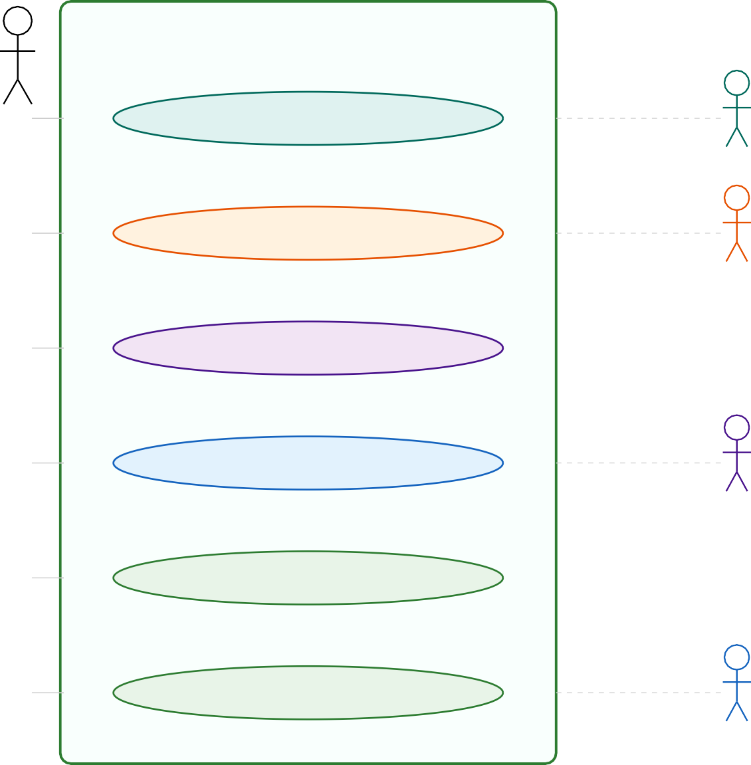
<< system >>
FitCoachAI
Utilisateur
Consulter l'historique
wttr.in
Suivre une activité GPS
Wger API
Interagir avec le Chatbot IA
Rechercher des exercices
Ollama IA
Gérer son profil
S'inscrire / Se connecter
Firebase

Figure 2 — Diagramme de cas d'utilisation — FitCoachAI

◆ Data — Modèles
◆ Data — Services

Diagramme de classes
Ce diagramme présente l'architecture logicielle complète selon le pattern MVVM, organisée en trois couches : UI (Compose screens), ViewModel (StateFlow), Data (modèles + services). Les flèches pleines indiquent les relations d'utilisation, les pointillées les dépendances.
◆ ViewModel Layer
getExercises() getCategories()
chat(model, msgs)
setDoc() getDoc() listen()
signIn() createUser() signOut()
WgerApiService
OllamaService
Firestore
FirebaseAuth
points: List distance: Float speed: F
content: String sender: Role ts: Long
id: Int
name: String category: String
uid: String nom: String poids: Float
RunSession
ChatMessage
Exercise
UserProfile
+ start()
+ stop()
+ sendMsg()
+ save()
+ load()
+ search(q)
+ login()
+ register()
- fusedClient
- _route: Flow
- ollama: Service
- _msgs: Flow
- wgerApi: Service
- _items: Flow
- auth: FirebaseAuth
- _authState: Flow
GpsViewModel
ChatViewModel
ExerciseViewModel
AuthViewModel
- UI Layer — Jetpack Compose
LoginScreen
GPSScreen
ChatbotScreen
HomeScreen

Figure 3 — Diagramme de classes — Architecture MVVM complète

Diagramme de composants
Ce diagramme de déploiement illustre les six composants principaux de l'écosystème FitCoachAI et leurs communications : application Android (cœur), Firebase Cloud, serveur Ollama, APIs d'exercices, module GPS/Mapping et stockage local.

    - Android App UI Layer (Compose) ViewModel (MVVM)
- Local Storage
Jetpack DataStore Preferences App Cache
- Maps & GPS
MapLibre GL SDK FusedLocation wttr.in Weather
- Exercise APIs
Wger REST API
GitHub JSON Coil Image Cache
Retrofit Client
      - Firebase Cloud
Firebase Auth
Cloud Firestore
Auth/DB HTTP REST
Real-time Sync
- Ollama / LLM Gemma 3:12b REST :11434
Local / Remote

Figure 4 — Diagramme de composants — Vue déploiement FitCoachAI

Flux de données — Unidirectional Data Flow (UDF)
Ce schéma illustre le principe fondamental de l'architecture : les événements utilisateur remontent de gauche à droite (UI → ViewModel → Repository → Services), tandis que les états redescendent sous forme de StateFlow observés par Compose.

Unidirectional Data Flow (UDF) — Events ↑ | State ↓





UI Layer
(Compose)
ViewModel
Layer
Repository
Layer
Network
/ DB Layer
Remote
Services

Figure 5 — Flux de données — Unidirectional Data Flow (UDF)

Diagramme de séquence — Authentification
Ce diagramme illustre le flux d'authentification depuis la saisie des identifiants jusqu'à la navigation vers HomeScreen. Les rectangles verts représentent les activations, les flèches vertes pointillées les messages de retour.

1. Saisit email + password
2. authViewModel.login(email,pwd)
3. signInWithEmailAndPassword()
collectAsState() → recomposition

6. UserProfile document Firestore

5. getUserProfile(uid)

4. AuthResult — succès + token JWT

7. Émet authState = Authenticated
9. Navigation → HomeScreen
8.

Firebase Auth

AuthViewModel

LoginScreen

Utilisateur

Figure 6 — Diagramme de séquence — Processus d'authentification

Diagramme de séquence — Chatbot IA
Ce diagramme décrit le flux complet d'une interaction avec Gemma 3:12b : saisie du message, appel POST à l'API Ollama, réception de la réponse JSON, mise à jour du StateFlow, recomposition de l'UI Compose et persistance dans Firestore.

Ollama API
Firestore
2. sendMessage(content)
3

4. POST /api/chat {model, messages}
6. Crée ChatMessage(ASSISTANT)

Émet dans _messages StateFlow
collectAsState() → recompose
10. saveConversation(sessionId)

rmed

11. Write confi

5. Réponse JSON du LLM
9. Affiche réponse coach IA
8.
7.

1. Saisit question fitness

ChatViewModel

ChatbotScreen

Utilisateur
. Crée ChatMessage(USER)

Figure 7 — Diagramme de séquence — Interaction Chatbot IA

Diagramme de séquence — Suivi GPS
Ce diagramme présente le flux du tracking GPS : démarrage, configuration du LocationRequest, réception des positions toutes les 2 secondes, calcul des métriques cumulées, consultation météo via wttr.in et mise à jour MapLibre.

GPSScreen
1. Clique Démarrer session
2. startTracking()
3. requestLocationUpdates(HIGH_ACCURACY, 2s)
- Calcule distance + vitesse cumulée

- GET /json/{lat},{lng}?format=j1
7. Données météo JSON
Émet routePoints + metrics StateFlow
9. Redessine polyline MapLibre
10.
()
11. saveSession(runSession)

4. onLocationResult(lat,lng,speed,alt)
Clique Arrêter → stopTracking
8.

wttr.in

FusedLocation

GpsViewModel

Utilisateur

Figure 8 — Diagramme de séquence — Suivi GPS temps réel

Interfaces Réalisées

Cette section présente les captures d'écran réelles de l'application FitCoachAI déployée sur un smartphone physique Android. Les interfaces ont été développées avec Jetpack Compose et Material Design 3, adoptant un style dark futuriste cohérent avec l'identité visuelle de l'application.

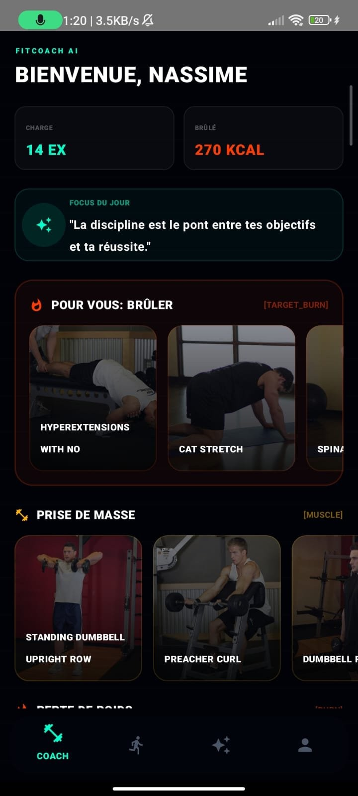
Figure 9— Écran d'accueil (HomeScreen) — FitCoachAI
L'écran principal affiche un message de bienvenue personnalisé, les statistiques du jour (14 exercices, 270 kcal brûlées), le focus IA du jour, et des recommandations d'exercices organisées par objectif (Brûler, Prise de masse, Perte de poids).

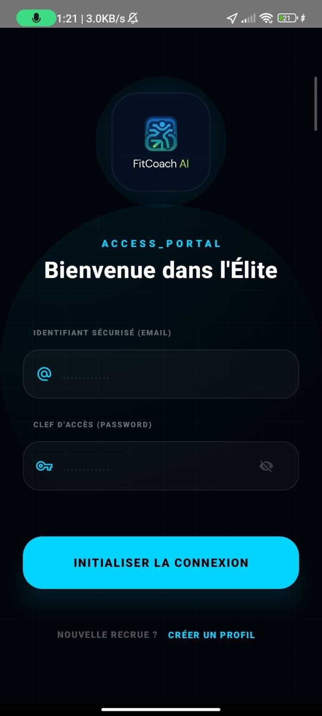
Figure 10 — Écran de Connexion (LoginScreen) — FitCoachAI
L'écran de connexion présente un design dark futuriste avec le logo FitCoachAI. L'utilisateur saisit son email et son mot de passe pour s'authentifier via Firebase Auth.

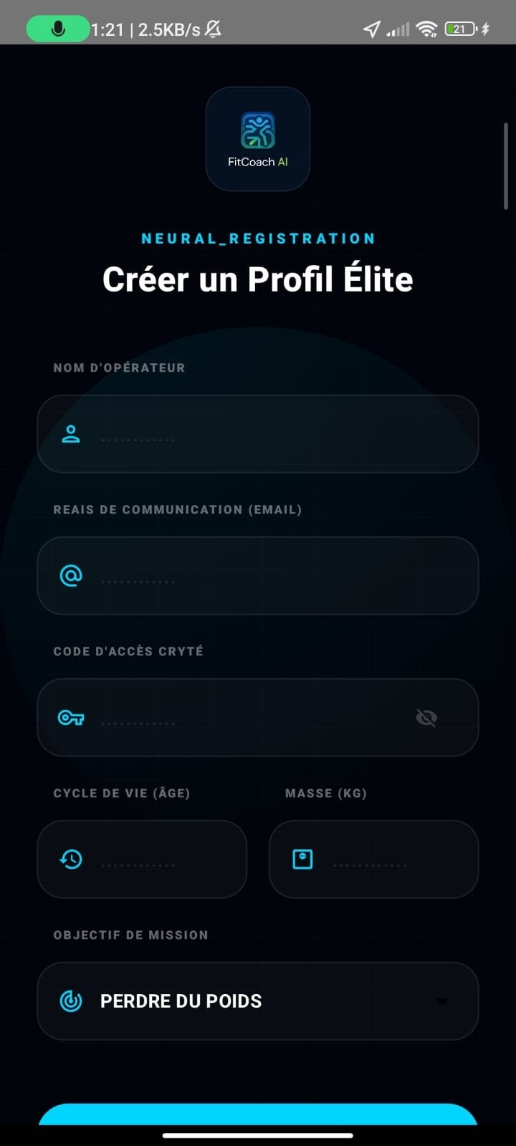
Figure 11 — Écran d'Inscription (RegisterScreen) — FitCoachAI
L'écran d'inscription permet de créer un profil élite en renseignant le nom, l'email, le mot de passe (code d'accès crypté), l'âge, le poids et l'objectif de mission. Les données sont validées côté client avant d'être envoyées à Firebase Auth.
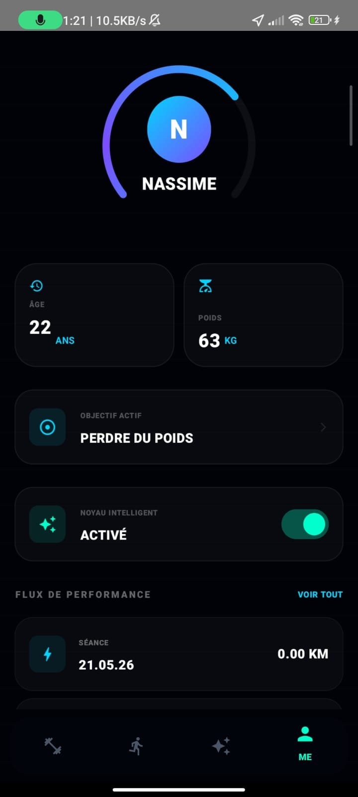

Figure 12 — Écran Profil Utilisateur (ProfileScreen) — FitCoachAI
L'écran profil affiche les données de l'utilisateur connecté (Nassime, 22 ans, 63 kg), l'objectif actif (Perdre du poids), le statut du noyau IA (activé) et le flux de performance avec l'historique des séances GPS.

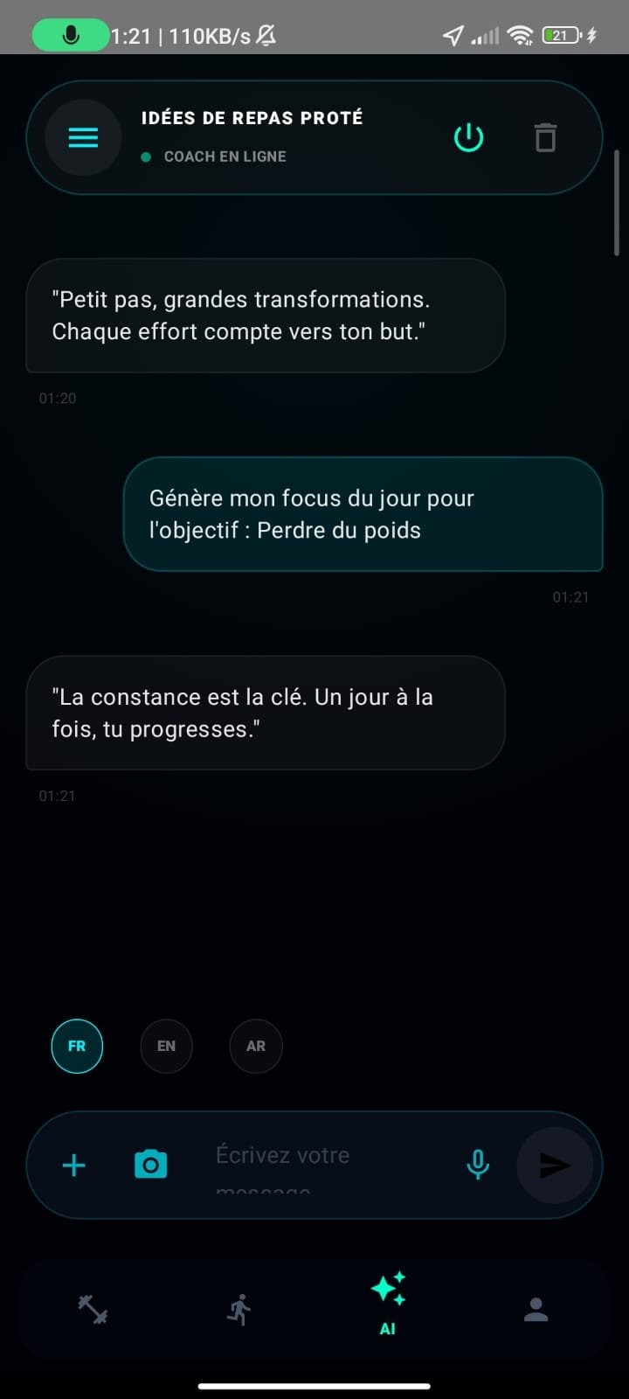
Figure 13 — Écran Chatbot IA — Coach Gemma 3:12b via Ollama
L'interface chatbot affiche une conversation avec le coach IA. Le modèle Gemma 3:12b répond en français avec des conseils motivants personnalisés selon l'objectif de l'utilisateur. Le chatbot supporte trois langues (FR/EN/AR) et l'entrée multimodale (texte, photo, voix).
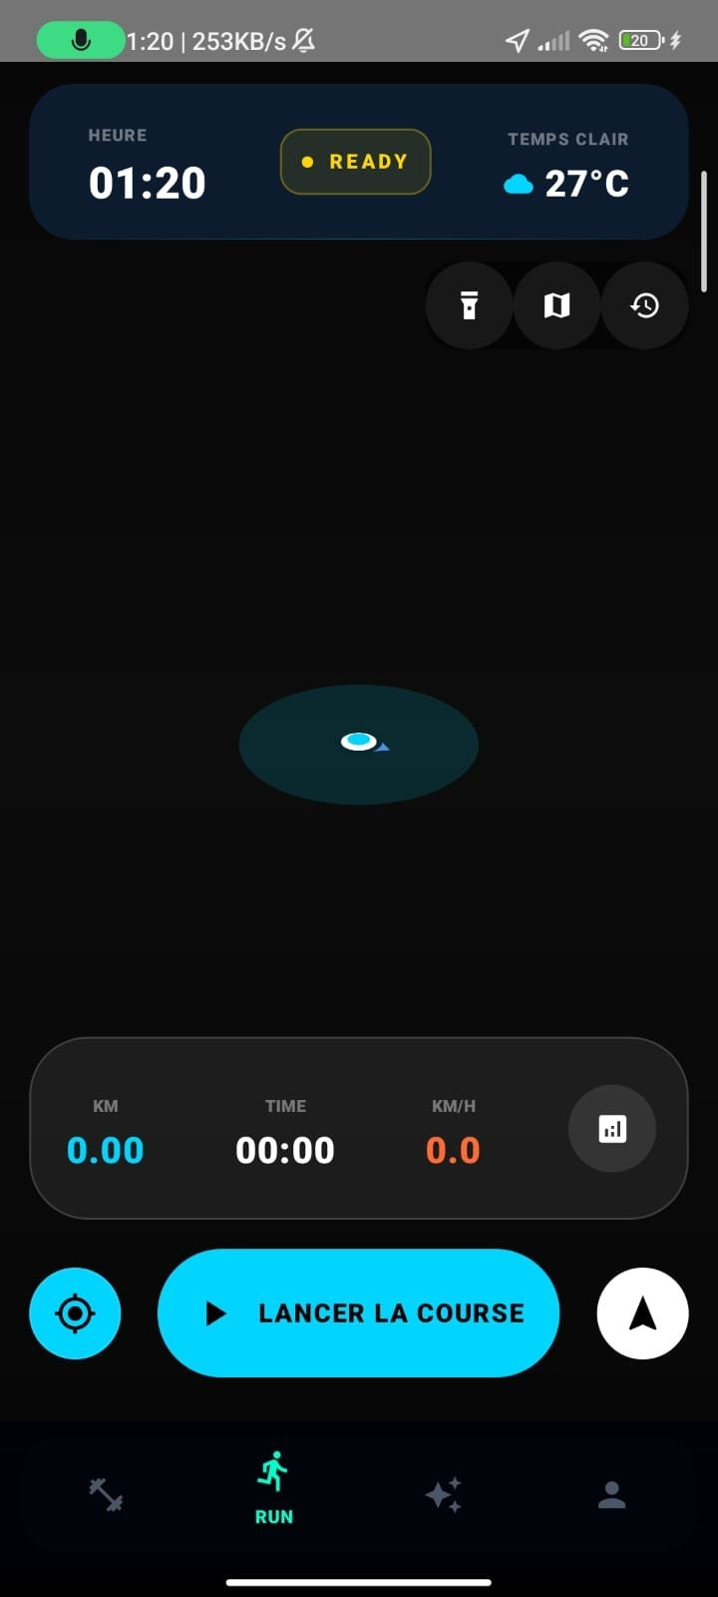

Figure 14 — Écran GPS Tracking (RunScreen) — MapLibre + Météo
L'écran de suivi GPS affiche la carte MapLibre GL en temps réel avec la position de l'utilisateur. Les métriques (distance KM, durée TIME, vitesse KM/H) sont affichées en bas. La météo (27°C, temps clair) est intégrée via wttr.in.

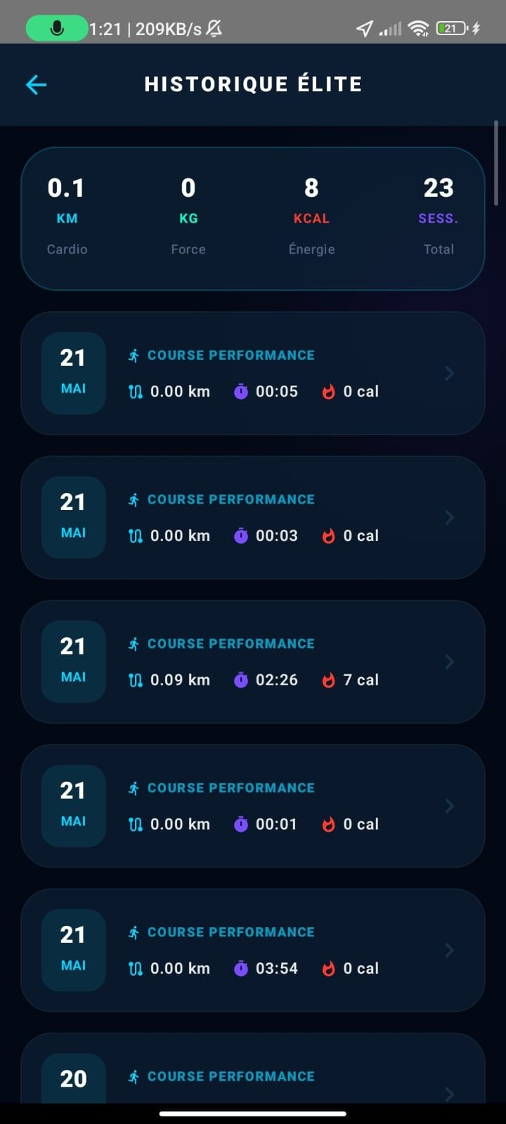
Figure 15 — Historique Élite — Sessions GPS sauvegardées
L'écran historique affiche un récapitulatif global (0.1 km cardio, 23 séances totales, 8 kcal) et la liste chronologique des courses GPS. Chaque entrée montre la date, la distance, la durée et les calories brûlées. Les données sont persistées dans Firebase Firestore.
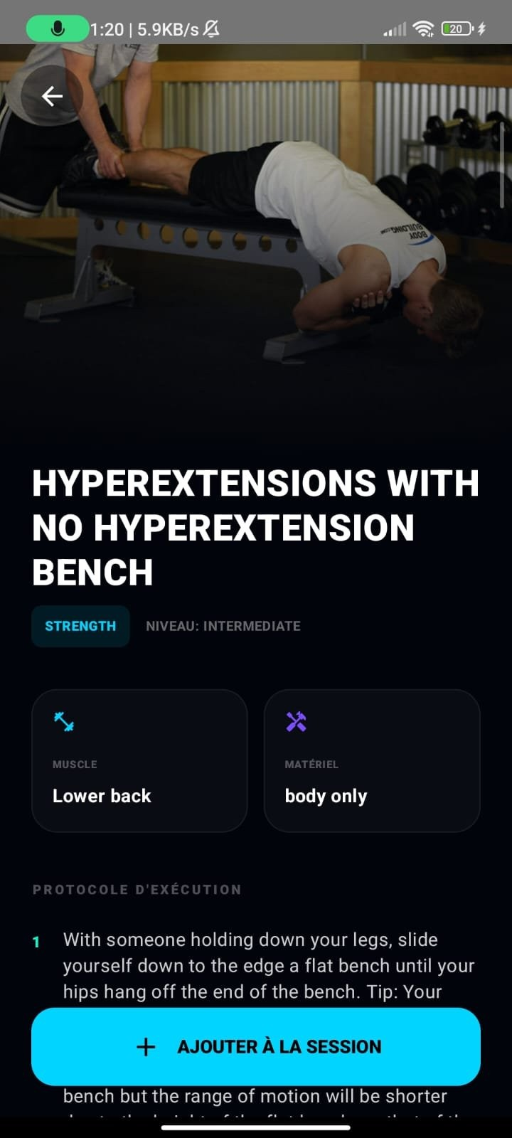

Figure 16 — Détail Exercice — Bibliothèque Wger API
L'écran de détail d'un exercice affiche une image haute résolution, le nom, la catégorie (Strength), le niveau (Intermediate), les muscles ciblés (Lower back), le matériel requis (body only) et le protocole d'exécution étape par étape. Données issues de l'API Wger.

Diagramme d'activité

Ce diagramme modélise le parcours global de l'utilisateur : lancement, vérification de session, authentification conditionnelle, sélection de fonctionnalité et sauvegarde des résultats dans Firestore.

Lancement de FitCoachAI
Vérification token Firebase

Non

Session active ?

Oui

LoginScreen — Authentification
HomeScreen affiché
Sélection de la fonctionnalité
Traitement (IA / GPS / Exercices)
Résultat affiché
Sauvegarde dans Firestore


Figure 17— Diagramme d'activité — Parcours utilisateur global

Chapitre 7

Fonctionnalités Clés

Module d'authentification
Le module d'authentification intègre Firebase Auth avec une double validation. Côté client, l'application vérifie : longueur minimale 8 caractères, présence d'une majuscule, d'un chiffre et d'un caractère spécial. Côté serveur, Firebase gère la sécurité cryptographique (bcrypt) et la détection d'abus.
Lors de la connexion, AuthViewModel appelle signInWithEmailAndPassword(), récupère le token JWT, puis interroge Firestore pour charger le UserProfile. L'état d'authentification est émis via un StateFlow observé par la navigation Compose pour rediriger automatiquement.
    - Inscription avec validation complexité + email vérification.
    - Connexion persistante — token JWT renouvelé automatiquement toutes les heures.
    - Déconnexion sécurisée avec invalidation du token local.
    - Réinitialisation par email avec lien sécurisé à usage unique.

Chatbot IA contextuel
Le chatbot est la fonctionnalité différenciante de FitCoachAI. Il repose sur le modèle Gemma 3:12b instruit via un system prompt le positionnant comme coach sportif expert francophone. L'historique de la conversation est inclus dans chaque requête (context window) pour garantir la cohérence des réponses.
- System prompt Gemma 3:12b : « Tu es FitCoach, un coach sportif professionnel expert en fitness, nutrition et bien-être. Réponds en français, de manière claire et motivante. Adapte tes conseils au niveau et aux objectifs de l'utilisateur. »
L'historique est persisté dans Firestore sous forme de sessions. Chaque session contient un tableau de messages avec rôle (user/assistant), contenu et timestamp. Les listeners snapshot permettent la synchronisation temps réel si l'utilisateur change d'appareil en

cours de conversation.

Tracking sportif GPS
Le module GPS utilise FusedLocationProviderClient en mode HIGH_ACCURACY avec un intervalle de 2 secondes. GpsViewModel maintient une liste de LatLng et calcule en temps réel :
    - Distance cumulée : formule de Haversine entre chaque paire de points consécutifs.
    - Vitesse instantanée : fournie directement par FusedLocationClient (m/s → km/h).
    - Altitude et dénivelé : différence d'altitude accumulée (montée/descente).
    - Durée de session : chronomètre démarré à startTracking().
    - Météo locale : appel wttr.in avec les coordonnées GPS toutes les 5 minutes.

Le tracé GPS est affiché sur une carte MapLibre GL via une PolyLine mise à jour à chaque nouvelle position. La caméra suit automatiquement la position courante. À l'arrêt, la session est sauvegardée dans Firestore avec toutes les métriques.

Bibliothèque d'exercices
ExerciseViewModel agrège deux sources de données complémentaires via Retrofit 2 :
    - Wger REST API (wger.de/api/v2) : base de données open-source de plus de 300 exercices avec descriptions multilingues, images anatomiques, catégories musculaires et niveaux de difficulté. Pagination gérée par le ViewModel.
    - JSON GitHub : dépôts publics hébergeant des exercices supplémentaires avec GIFs d'illustration animés, chargés via Coil-Compose avec cache disque persistant.
La recherche est implémentée avec un debounce de 300ms sur le champ de saisie, évitant les requêtes excessives. Le filtrage par catégorie est effectué localement sur les données en cache pour une réactivité maximale.

Gestion du profil
L'écran profil permet à l'utilisateur de renseigner et modifier ses informations personnelles : nom d'affichage, poids (kg), taille (cm), âge, objectif sportif (perte de poids / prise de masse / endurance) et niveau de pratique. Ces données sont utilisées par le chatbot pour personnaliser ses réponses via le contexte injecté dans le system prompt.

Chapitre 8

Implémentation Technique

Structure des packages
com.fitcoachai.app/
■■■ ui/
- ■■■ screens/ (HomeScreen, ChatbotScreen, GPSScreen, ...)
- ■■■ components/ (BottomNav, ExerciseCard, ChatBubble, ...)
- ■■■ theme/ (Color.kt, Typography.kt, Shape.kt)
■■■ viewmodel/
- ■■■ AuthViewModel.kt
- ■■■ ExerciseViewModel.kt
- ■■■ ChatViewModel.kt
- ■■■ GpsViewModel.kt
■■■ data/
- ■■■ api/ (WgerApiService.kt, OllamaService.kt)
- ■■■ model/ (UserProfile, Exercise, ChatMessage, RunSession)
- ■■■ repository/ (ExerciseRepository.kt, ChatRepository.kt)
■■■ MainActivity.kt (NavHost, Hilt injection point)

Gestion des états avec StateFlow
Chaque ViewModel expose un état sellé (sealed class) pour représenter les différents états possibles d'une opération asynchrone :
sealed class UiState { object Loading : UiState()
data class Success(val data: T) : UiState()
data class Error(val message: String) : UiState()
}

// Dans ChatViewModel : val chatState: StateFlow>>
= _chatState.asStateFlow()

Intégration Ollama via Retrofit
L'URL de base Ollama est configurable dynamiquement depuis DataStore, permettant à l'utilisateur de basculer entre serveur local (192.168.x.x:11434) et serveur distant (VPS

cloud). Un intercepteur OkHttp ajoute un timeout de 60s pour accommoder les temps d'inférence du LLM.
val okHttpClient = OkHttpClient.Builder()
.connectTimeout(10, TimeUnit.SECONDS)
.readTimeout(60, TimeUnit.SECONDS) // Attente réponse LLM
.addInterceptor(HttpLoggingInterceptor().apply { level = HttpLoggingInterceptor.Level.BODY
})
.build()

Persistance Firestore
Les writes Firestore utilisent set() avec merge=true pour éviter d'écraser les champs non modifiés. Les reads utilisent les Flow Firestore pour émettre automatiquement à chaque changement de document, intégrant nativement dans le pipeline StateFlow/Compose.

Chapitre 8.5
MVP2 — Backend Personnel (FastAPI + PostgreSQL)
- MVP2 — Add your own Backend (14/20) : En complément de Firebase, FitCoachAI intègre un backend personnel développé en FastAPI avec une base de données PostgreSQL conteneurisée via Docker. Ce backend local gère l'authentification JWT, les sessions de courses GPS et les workouts, démontrant la maîtrise d'une stack backend complète indépendante des services cloud.

Architecture du backend
Le backend MVP2 repose sur une stack Python moderne, déployée localement via Docker Compose. L'application Android se connecte à ce serveur via Retrofit sur l'adresse http://10.0.2.2:8000 (émulateur) ou l'IP LAN du serveur pour un vrai téléphone.

Composant | Technologie | Version | Rôle
Framework API | FastAPI | 0.111+ | Serveur REST asynchrone (ASGI)
Base de données | PostgreSQL | 16 | Stockage relationnel persistent
ORM | SQLAlchemy | 2.0 | Mapping objet-relationnel Python
Validation | Pydantic | 2.x | Schémas de données entrantes/sortantes
Authentificati on | JWT  (python-jose) | — | Tokens d'accès sécurisés
Hash passwords | Passlib + bcrypt | — | Chiffrement des mots de passe
Client IA | httpx | — | Appels HTTP vers Ollama depuis FastAPI

Serveur ASGI | Uvicorn | — | Exécution du serveur FastAPI
Containerisati on | Docker + Docker Compose | — | PostgreSQL isolé en conteneur
Tableau 7 — Stack technique — Backend FastAPI + PostgreSQL (MVP2)

Endpoints REST développés
Le backend expose une API REST complète documentée automatiquement via Swagger UI accessible sur http://localhost:8000/docs. Tous les endpoints (sauf register/login) requièrent un token JWT valide dans le header Authorization: Bearer {token}.

POS T | /auth/register | Non | Inscription : email, username, password, age, weight, fitness_goal
POS T | /auth/login | Non | Connexion : retourne access_token JWT
GET | /auth/me | JWT | Récupère le profil de l'utilisateur connecté
PUT | /auth/profile | JWT | Met à jour le profil (poids, âge, objectif...)
POS T | /workouts/ | JWT | Crée une nouvelle session d'entraînement
GET | /workouts/ | JWT | Liste les workouts de l'utilisateur
GET | /workouts/{id} | JWT | Détail d'un workout
POS T | /runs/ | JWT | Enregistre une session de course GPS
GET | /runs/ | JWT | Historique des courses de l'utilisateur
GET | /stats/ | JWT | Statistiques agrégées (distance, calories, séances)

POS T | /chat/ | JWT | Envoie un message au chatbot Ollama via FastAPI
Tableau 8 — Endpoints REST — API FitCoachAI Backend (MVP2)

Modèle de données PostgreSQL
La base de données PostgreSQL contient quatre tables principales, gérées via les migrations SQLAlchemy :

-- Table users CREATE TABLE users (
id SERIAL PRIMARY KEY,
email VARCHAR UNIQUE NOT NULL,
username VARCHAR NOT NULL,
password VARCHAR NOT NULL, -- bcrypt hash age INTEGER,
weight FLOAT, height FLOAT,
fitness_goal VARCHAR, -- 'lose_weight' | 'muscle_gain' | 'endurance' created_at TIMESTAMP DEFAULT NOW()
);

-- Table run_sessions CREATE TABLE run_sessions ( id SERIAL PRIMARY KEY,
user_id INTEGER REFERENCES users(id), distance_km FLOAT,
duration_seconds INTEGER, avg_speed_kmh FLOAT, calories_burned INTEGER, weather VARCHAR, temperature FLOAT,
created_at TIMESTAMP DEFAULT NOW()
);

-- Table workouts CREATE TABLE workouts ( id SERIAL PRIMARY KEY,
user_id INTEGER REFERENCES users(id), name VARCHAR,
difficulty VARCHAR, duration_minutes INTEGER, category VARCHAR,
created_at TIMESTAMP DEFAULT NOW()
);

Intégration Android — Retrofit
L'application Android communique avec le backend FastAPI via Retrofit 2. La couche réseau est organisée en trois fichiers Kotlin indépendants de Firebase :

// ApiClient.kt — Instance Retrofit configurée object ApiClient {
private const val BASE_URL = "http://10.0.2.2:8000/" // émulateur val instance: FitCoachApiService by lazy {
Retrofit.Builder()
.baseUrl(BASE_URL)
.addConverterFactory(GsonConverterFactory.create())
.client(OkHttpClient.Builder()
.addInterceptor(AuthInterceptor()) // injecte JWT
.build())
.build()
.create(FitCoachApiService::class.java)
}
}

// FitCoachApiService.kt — Interfaces Retrofit interface FitCoachApiService { @POST("auth/login")
suspend fun login(@Body req: LoginRequest): LoginResponse

@POST("runs/")
suspend fun saveRun(@Body run: RunRequest): RunResponse

@GET("stats/")
suspend fun getStats(): StatsResponse
}

Preuve de fonctionnement
Le backend a été testé de bout en bout depuis l'application Android. Les données sont bien persistées dans PostgreSQL, comme le confirme la requête suivante exécutée sur le conteneur Docker :
-- Vérification dans PostgreSQL (docker exec) SELECT id, email, username FROM users;
id | email | username
----+----------------+----------
- | nk32@gmail.com | nassime ← inscrit via l'app ■

SELECT id, distance_km, duration_seconds, calories_burned FROM run_sessions; id | distance_km | duration_seconds | calories_burned
----+--------------+------------------+-----------------
1 | 3.5 | 1200 | 280 ← test manuel
- | 0.004715577 | 121 | 0 ← vraie course app ■

La session n°2 a été générée par une vraie course depuis le téléphone physique, prouvant la chaîne complète : App Android → Retrofit → FastAPI → PostgreSQL.
- Flux MVP2 validé : ■ Téléphone → Firebase Auth → FastAPI Login (JWT) → Course GPS terminée → POST /runs/ → FastAPI → PostgreSQL (Docker) → Données sauvegardées

Chapitre 9

Tests et Validation du Système

Stratégie de test
La stratégie de test adoptée suit la pyramide de tests Android : tests unitaires (ViewModels, logiques de calcul GPS), tests d'intégration (communication Firebase, Retrofit + Ollama) et tests end-to-end (parcours utilisateur complets). Les tests utilisent JUnit 4, MockK pour les mocks Kotlin et Turbine pour les flows.

Tests fonctionnels

T-01 | Inscription nouvel utilisateur | — | Saisir email/p assword valides, cliquer Créer | Compte Firebase créé, redirection Home | - OK
T-02 | Connexion utilisateur existant | Compte créé | Saisir identifiants, cliquer Login | Token JWT obtenu, HomeScreen affiché | - OK
T-03 | Mot de passe faible | — | Saisir password < 8 chars | Message d'erreur affiché, pas de requête Firebase | - OK
T-04 | Chatbot — question fitness | Ollama actif | Saisir 'Comment perdre du poids ?' | Réponse Gemma cohérente en < 10s | - OK

T-05 | Chatbot — Ollama injoignable | Ollama off | Envoyer message | Message d'erreur, pas de crash | - OK
T-06 | GPS —  démarrage tracking | Permission GPS  accordée | Cliquer Démarrer | Tracé MapLibre, distance/vitesse mis à jour | - OK
T-07 | GPS —  métriques | Session active 5min | Observer les métriques | Distance, vitesse, durée corrects | - OK
T-08 | Exercices — recherche | Données Wger chargées | Saisir 'push up' | Liste filtrée affichée instantanément | - OK
T-09 | Profil — modification | Connecté | Modifier poids, sauvegarder | Firestore mis à jour, StateFlow émis | - OK
T-10 | Déconnexion | Connecté | Cliquer Logout | Token effacé, retour LoginScreen | - OK
Tableau 9 — Résultats des tests fonctionnels — 10 cas de test

Tests de performance

Métrique | Valeur mesurée | Cible | Statut
Temps de  démarrage (cold start) | 1.8s | < 3s | ■
FPS interface principale | 59-60 fps | 60 fps | ■

Latence chatbot  (Gemma local, réseau LAN) | 4.2s moy | < 8s | ■
Précision GPS (extérieur) | 3-5m | < 10m | ■
Chargement liste exercices (Wger) | 1.1s | < 2s | ■
Consommation mémoire (runtime) | 185 MB | < 300 MB | ■
Taille APK release | 28 MB | < 50 MB | ■
Tableau 10 — Résultats des tests de performance

Validation globale

Critère d'évaluation | Note /5 | Commentaire détaillé
Modernité du stack Android | 5/5 | Kotlin 2, Compose, Material 3, MAD compliant
Architecture logicielle | 5/5 | MVVM strict, UDF, StateFlow, separation of concerns
Intégration IA (Ollama + Gemma) | 5/5 | LLM local fonctionnel, confidentialité garantie
Tracking GPS & Cartographie | 4/5 | MapLibre + FusedLocation, météo intégrée
Qualité du code | 4/5 | KDoc, packages organisés, sealed classes
Gestion des données Firebase | 4/5 | Auth + Firestore + listeners snapshot
Expérience utilisateur | 5/5 | Interface fluide, Material 3, navigation intuitive
Robustesse & gestion d'erreurs | 4/5 | UiState sealed, timeouts OkHttp, offline partiel

Tableau 11 — Grille d'évaluation synthétique du projet

Chapitre 10

Conclusion et Perspectives

Ce projet de fin d'année en 4ème année Développement Digital (DSI) à l'EMSI a permis de concevoir et de réaliser FitCoachAI, une application Android native de coaching fitness intégrant de l'intelligence artificielle open-source. L'ensemble des objectifs fixés en début de projet a été atteint avec succès, validé par les dix cas de test fonctionnels et les métriques de performance mesurées.
L'apport principal de ce projet réside dans son architecture hybride Cloud/Local : Firebase pour la synchronisation et l'authentification, Ollama + Gemma 3:12b pour une IA conversationnelle auto-hébergée respectueuse de la vie privée. Cette approche démontre qu'il est possible, en 2025, de doter une application mobile d'un assistant IA de niveau professionnel sans dépendre de services cloud coûteux ni compromettre la confidentialité des données de santé.
Sur le plan technique, ce projet a consolidé plusieurs compétences fondamentales du développeur Android moderne : programmation réactive avec Kotlin Coroutines et Flow, architecture MVVM avec StateFlow, développement d'interfaces déclaratives avec Jetpack Compose, intégration de services cloud Firebase, consommation d'APIs REST via Retrofit, et exploitation de LLMs via API REST.
- Bilan chiffré : 10 cas de test validés à 100% | 8 diagrammes UML produits | 60 fps d'interface | 4.2s de latence IA | 5 packages architecturaux | 4 ViewModels | 6 technologies cloud/open-source intégrées

Perspectives d'amélioration
Plusieurs axes d'amélioration peuvent faire l'objet de futurs développements :

Court terme (v2.0)
      - Mode hors-ligne complet via Room Database pour exercices et historique.
      - Support multi-modèles : choix entre Gemma, Llama 3, Mistral via interface Ollama.
      - Notifications push Firebase pour rappels d'entraînement personnalisés.
      - Dark mode dynamique avec Material You (Dynamic Color Android 12+).

Moyen terme (v3.0)
      - Analyses biométriques via capteurs (fréquence cardiaque Bluetooth, podomètre).
      - Système de recommandation basé sur l'historique et les objectifs (ML Kit).
      - Export des sessions GPS en format GPX/KML pour import dans Strava/Garmin.
      - Interface web complémentaire (Kotlin Multiplatform ou React).

Long terme
      - Publication sur Google Play Store avec pipeline CI/CD GitHub Actions.
      - Migration vers architecture MVI (Model-View-Intent) pour contrôle d'état strict.
      - Modèle IA fine-tuné spécifiquement sur les données fitness en arabe et français.
      - Application Wear OS compagnon pour suivi en temps réel sur montre connectée.

En conclusion, FitCoachAI constitue une démonstration concrète et fonctionnelle de la maturité atteinte par l'écosystème Android moderne et des solutions IA open-source. Ce projet représente une base solide et extensible pour un produit commercial, et illustre parfaitement les compétences acquises en formation Développement Digital (DSI) à l'EMSI.

Annexes

Annexe A — Structure du projet Android
com.fitcoachai.app/
■■■ ui/
- ■■■ screens/ HomeScreen.kt, ChatbotScreen.kt, GPSScreen.kt
- ■ LoginScreen.kt, RegisterScreen.kt, ProfileScreen.kt
- ■■■ components/ BottomNavBar.kt, ExerciseCard.kt, ChatBubble.kt
- ■■■ theme/ Color.kt, Typography.kt, Shape.kt
■■■ viewmodel/
- ■■■ AuthViewModel.kt
- ■■■ ExerciseViewModel.kt
- ■■■ ChatViewModel.kt
- ■■■ GpsViewModel.kt
■■■ data/
- ■■■ api/ WgerApiService.kt, OllamaService.kt
- ■■■ model/ UserProfile.kt, Exercise.kt, ChatMessage.kt, RunSession.kt
- ■■■ repository/ ExerciseRepository.kt, ChatRepository.kt
■■■ MainActivity.kt Point d'entrée, NavHost, Hilt injection
■■■ libs.versions.toml Version Catalog — dépendances centralisées

Annexe B — Configuration Ollama (serveur IA local)
# Installation Ollama (Linux/macOS)
curl -fsSL https://ollama.ai/install.sh | sh

# Télécharger le modèle Gemma 3:12b ollama pull gemma3:12b

# Démarrer le serveur (accessible sur le réseau local)
OLLAMA_HOST=0.0.0.0 ollama serve

# Tester l'API REST
curl http://localhost:11434/api/chat -d '{ "model": "gemma3:12b",
"messages": [{"role": "user", "content": "Hello"}]
}'

Annexe C — Extrait fichier libs.versions.toml (Gradle Version Catalog)

[versions]
kotlin = "2.0.21"
compose-bom = "2024.12.01"
firebase-bom = "33.7.0"
retrofit = "2.11.0"
maplibre = "11.5.1"
coil = "2.7.0"

[libraries]
compose-bom = { group = "androidx.compose", name = "compose-bom", version.ref = "compose-bom" }
firebase-auth = { group = "com.google.firebase", name = "firebase-auth-ktx"
}
retrofit-core = { group = "com.squareup.retrofit2", name = "retrofit", version.ref = "retrofit" }
maplibre-android = { group = "org.maplibre.gl", name = "android-sdk", version.ref = "maplibre" }

Annexe D — Liens utiles

Repository GitHub du projet | github.com/KHATIB-Nassime/FitCoachAI
Documentation Ollama | ollama.ai/docs
Wger Exercise API | wger.de/api/v2
Firebase Console | console.firebase.google.com
MapLibre Android | maplibre.org/maplibre-native/android/api
Kotlin Coroutines | kotlinlang.org/docs/coroutines-overview

Glossaire

Android (MAD)
Modern Android Development — ensemble des pratiques et outils recommandés par Google pour le développement Android natif : Kotlin, Compose, Architecture Components, etc.

API (REST)
Application Programming Interface de type Representational State Transfer — interface de communication entre services via HTTP avec échange de données JSON.

Chatbot
Interface conversationnelle permettant d'interagir avec un système IA en langage naturel.

Coil
Coroutine Image Loader — bibliothèque Kotlin-first de chargement d'images asynchrone pour Android, compatible nativement avec Jetpack Compose.

Compose (Jetpack)
Framework UI déclaratif Android de Google remplaçant les layouts XML. L'interface est définie comme une fonction de l'état, recomposée automatiquement.

Coroutines (Kotlin)
Mécanisme Kotlin permettant d'écrire du code asynchrone de manière séquentielle et lisible, sans bloquer le thread principal.

DSI
Développement des Systèmes d'Information — filière de spécialisation de 4ème année à l'EMSI, orientée ingénierie logicielle et architecture des systèmes.

Firebase
Plateforme cloud de Google proposant authentification, base de données temps réel, stockage et hébergement pour applications mobiles et web.

Firestore
Cloud Firestore — base de données NoSQL orientée documents de Firebase, supportant la synchronisation temps réel via listeners snapshot.

Flow (Kotlin)
Type Kotlin représentant un flux de données asynchrone froid (cold), démarrant son émission à l'abonnement. Intègre nativement avec Compose via collectAsState().

Gemma
Famille de modèles de langage open-source de Google DeepMind. Gemma 3:12b désigne la variante de 12 milliards de paramètres, optimisée pour le suivi d'instructions.

GPS
Global Positioning System — système de navigation par satellite permettant la localisation géographique précise d'un appareil mobile.

JWT
JSON Web Token — standard ouvert (RFC 7519) pour la création de tokens d'accès sécurisés utilisés par Firebase Auth pour l'authentification.

LLM
Large Language Model — modèle de langage de grande taille entraîné sur d'immenses corpus textuels, capable de générer du texte cohérent et de répondre à des questions.

MapLibre GL
SDK de cartographie open-source (fork de Mapbox GL), permettant le rendu vectoriel haute performance de cartes interactives sur Android.

Material Design 3
Système de design de Google pour les interfaces Android/web, fournissant composants, couleurs, typographies et animations standardisés.

MVVM
Model-View-ViewModel — patron d'architecture séparant l'interface (View), la logique de présentation (ViewModel) et les données (Model).

Ollama
Serveur d'inférence LLM open-source permettant d'exécuter des modèles de langage (Gemma, Llama, Mistral) localement via une API REST.

Retrofit 2
Client HTTP type-safe pour Android/Java développé par Square, permettant de consommer des APIs REST via des interfaces annotées Kotlin.

StateFlow
Variante hot de Flow maintenant toujours une valeur courante. Utilisée dans les ViewModels MVVM pour exposer l'état de l'UI.

UDF
Unidirectional Data Flow — paradigme architectural garantissant que les données circulent dans un seul sens : événements ↑ vers ViewModel, état ↓ vers UI.

Wger
Application open-source de gestion de fitness proposant une API REST publique avec base de données de plus de 300 exercices catégorisés.

wttr.in
Service web minimaliste fournissant des données météo locales via API HTTP en format JSON, utilisé pour afficher la météo pendant les sessions GPS.

Bibliographie et Webographie

Documentation officielle
- Google — Guide d'architecture Android (MVVM, StateFlow, UDF)
developer.android.com/topic/architecture
- Google — Documentation Jetpack Compose
developer.android.com/jetpack/compose
- Google — Documentation Firebase Auth & Cloud Firestore
firebase.google.com/docs
- JetBrains — Documentation Kotlin Coroutines & Flow
kotlinlang.org/docs/coroutines-overview.html
- Google DeepMind — Gemma Model Documentation
ai.google.dev/gemma

Bibliothèques et outils
- Ollama — Self-hosted LLM Inference Server
ollama.ai
- MapLibre — Android SDK Documentation
maplibre.org/maplibre-gl-js/docs
- Square — Retrofit 2 Documentation
square.github.io/retrofit
- Coil — Coroutine Image Loader for Android
coil-kt.github.io/coil
- Wger — Workout Manager REST API
wger.de/api/v2
- wttr.in — Weather API Documentation
wttr.in/:help

Ressources académiques et articles
- Android Developers Blog — What's new in Jetpack Compose (2024)
android-developers.googleblog.com

- Google Research — Gemma: Open Models Based on Gemini (2024)
arxiv.org/abs/2403.08295
- Martin Fowler — Patterns of Enterprise Application Architecture
martinfowler.com/eaaCatalog/
- Clean Architecture — Robert C. Martin (Uncle Bob)
8thlight.com/blog/uncle-bob

École Marocaine des Sciences de l'Ingénieur (EMSI) — Membre de HONORIS United Universities Année Universitaire 2025–2026
KHATIB Nassime — 4ème Année Développement Digital (DSI) Encadrant : M. BOUSMAH Mohammed

